Муниципальное автономное дошкольное образовательное учреждение

детский сад № 19 «Светлячок»

_______________________________________________________________________

143980, Московская область, г.о.Балашиха, мкр. Железнодорожный, ул Струве, д.3А

e-mail: [madou19-zd@mail.ru](mailto:madou19-zd@mail.ru); тел. 8(495)510-68-15

Тематическое занятие

для воспитанников подготовительной группы

на тему:

*«Сказочники»*

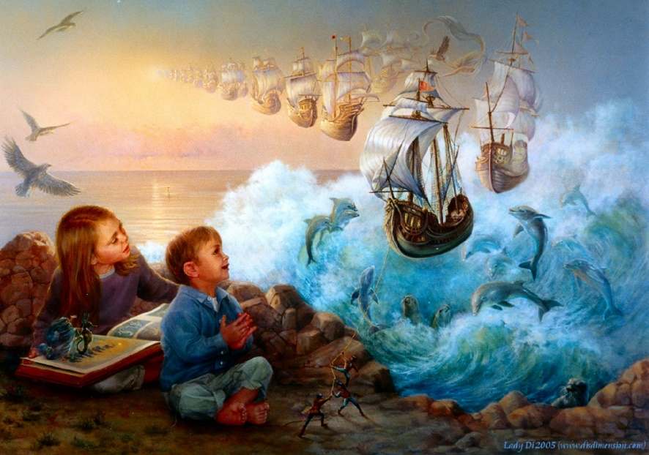

Подготовил: музыкальный руководитель

МАДОУ д/с № 19

Саженкова К.С.

***Цель:***

развивать основы музыкально-эстетического сознания в процессе восприятия классической музыки. Совершенствовать навыки пения, самовыражения в музыке, освоения танцевального материала

***Задачи:***

**Образовательные:**

закреплять знания о балете «Щелкунчик» П. И. Чайковского, а также о настроениях в музыке.

**Развивающие:**

* продолжать развивать целостное и дифференцированное восприятие музыки;
* развивать творческое воображение детей средствами музыки;
* закреплять умение соотносить свои действия с характером музыки в творческих проявлениях.

**Воспитательные:**

* формировать ценностное отношение к культурному наследию;
* развивать коммуникативные качества детей в процессе коллективных действий.

***Методы:***

* наглядные (наглядно-слуховой, наглядно-зрительный: методы демонстрации и иллюстрации),
* словесные (рассказ, беседа),
* практические (импровизированное музицирование, исполнение танцевальной композиции).

***Формы организации***: фронтальная, групповая, индивидуальная.

***Средства:*** Видео-презентация, народные инструменты: ложки, шапка Белки.

***Предварительная работа****:*

* знакомство с музыкальными произведениями: «Вальс» из балета «Щелкунчик» П.И. Чайковского
* игра-попевка с использованием музыкальных инструментов:

«Хлопотунья-Белочка»

* разучивание Полька С. Рахманинова «на Балу»
* разучивание Колыбельной В.А. Моцарта.

*Ход занятия:*

Слайд №1

* Вход детей под музыку змейкой с перестроением и

**музыкально-ритмическими движения**, далее рассаживаются на места двух противоположных сторон

* Музыкальное приветствие-распевки.
* *Педагог*:

Ребята, а Вы любите сказки? (*дети отвечают*)

На сегодняшнем занятии я предлагаю Вам пофантазировать и превратиться в сказочников. Согласны? (*дети отвечают*)

Для того, чтобы понять, что Вы готовы я предлагаю послушать знакомое Вами произведение и, если все его угадали, что значит Вы готовы стать сказочниками.

* **Слушание** «Вальс Цветов» из балета «Щелкунчик»

П.И. Чайковского (*ответы детей*)

* Педагог:

Молодцы, ребята, вижу, что готовы Вы к превращению.

А теперь внимание! У каждого из Вас, наверняка, есть любимые герои сказок или мультфильмов, или собственных фантазий, так?! (*дети отвечают)* вспомните их и подумайте, как можете их изобразить - это будет второе задание. Сначала превращаются мальчики: как только Вы услышите волшебную музыку, мальчики, начинают превращаться в сказочников и на счет: 1-2-3, встают горошком в придуманного сказочного героя. Затем, тоже самое делают девочки.

Замечательно! Все удалось превратиться в сказочников? (дети отвечают)

Предлагаю Вам назвать своего героя и сказать. Мы должны все вместе.

Я обязательно услышу каждого.

Слайд №2

Ребята, посмотрите на картинку и угадайте, в кого превратилась я и из какой я сказки? (*дети смотрят на картинку и отгадывают моего героя: Белка из «Сказка о царе Салтане» А.С. Пушкина*)

Ребята, а что белка умела делать в этой сказке? (*дети отвечают*)

Белка песенки поет да орешки все грызет…а я тоже музыкальная белка- люблю играть на музыкальных инструментах (*показывает ложки*), как называется этот музыкальный инструмент? (*дети отвечают*)

Вставайте вокруг меня- сейчас поиграем:

**Игра-попевка с привлечением игры на ложках:** «Хлопотунья-белочка»

*Педагог берет ложки, одевает шапочку, встает в круг, который построили дети и демонстрирует игру*

*Поем:*

Хлопотунья белочка - быстрые ножки

Поиграй пожалуйста для ребят на ложках.

Будешь белка ты играть, а мы станем повторят.

*Белка играет небольшой ритмический рисунок на ложках, а дети его прохлопывают, далее выбираем нового героя-белочку 2-3 - раза (задаем настроение в музыке: веселые дети, грустные, быстрые, медленные).*

Все молодцы, присаживаемся на стульчики.

* Вопросы: ребята, а что делают герои в сказках? (*дети отвечают)*

А какие танцы героев сказок исполняют? Предлагаю тоже исполнить танец и представить, что мы на балу.

(*Дети отвечают, мальчики приглашают девочек*):

* Исполняют: Польку «На Балу»

(*после исполнения танца дети сели на места*)

Слайд №3

* *Педагог*:

Ребята, посмотрите на картинку, что на ней изображено?

(*дети отвечают*)

Вот Вы как самые настоящие сказочники сразу мне должный ответить: что дели любят слушать перед сном? *(дети отвечают)*

Самое любимое для ребенка - это слушать сказки и колыбельные песни, предлагаю и нам с Вами исполнить самую главную миссию сказочников- это рассказать сказку и спеть колыбельную. Давайте я расскажу сказку, а Вы мне поможете, потому что сказка не простая, а сказка пальчиковая, а затем Вы споете колыбельную согласны?

СКАЗКА (*показываю на пальчиках, а дети слушают и повторяют*):

*Жили-были зайчики, Зайки-попрыгайчики!*

*Весело скакали, весело играли!*

*Вдруг откуда ни возьмись, пробираются ежи*

*Иголки разноцветные, ежи-то хороши!*

*Ежики, вдруг убежали, червячков они позвали,*

*Маленьких, смешных таких, карапузов озорных!*

*Червячки вдруг убежали, Птичек в небе увидали,   
Птицы по небу летят и на землю все глядят!*

*Пролетают над полями, над лесами, над цветами!*

*Вот увидели цветы, не бывалой красоты!*

*Распустили все цветочки и колышут лепесточки!*

*Вот цветочки все закрылись и тихонько опустились.*

*Ночь, тихонечко пришла, в небе звезды принесла.*

*Вот какая красота- вот и сказка уже вся!*

Пауза *(сыграть начало Колыбельной, чтобы дети смогли настроиться)*

(*Колыбельные песни*)

* Исполняем **Колыбельную В.А. Моцарта**

*Педагог:*

Ну что, все спать уложили? (*дети отвечают*) тогда и сами ложитесь: немного расслабимся и подышим животиками.

Пока Вы пели колыбельную, к нам прилетела волшебная свеча, сейчас она Вам споет, слушайте…

Упражнение с элементами музыкальной терапии «Волшебная свеча» (авторское)

(*дети медленно встают горошком)*

*Педагог:*

Вот мы с Вами и побывали сказочниками, давайте вспомним, чем мы сегодня занимались? (*дети отвечают*).

* Ребята? А как Вы считаете, вообще для чего нужны сказки?
* А сказки какие злые или добрые?
* А если зло появляется в сказке, то, что происходит?

Молодцы, Вы столько знаете и умеете, как самые настоящие сказочники, но все наше занятие, как и любая сказка имеет свое завершение и нам пора превращаться обратно: в мальчиков и девочек. Сейчас не говорю для кого включаю музыку, надеюсь, Вы все были предельно внимательными и запомнили: как звучит волшебная музыка для девочек и для мальчиков. Готовы? (*дети отвечают*)

* Превращаемся обратно из волшебников в детей (*под музыку*)

Прощаемся (*музыкальные попевки*)

* Педагог называет заводящего, и дети под музыку змейкой выходят из зала.